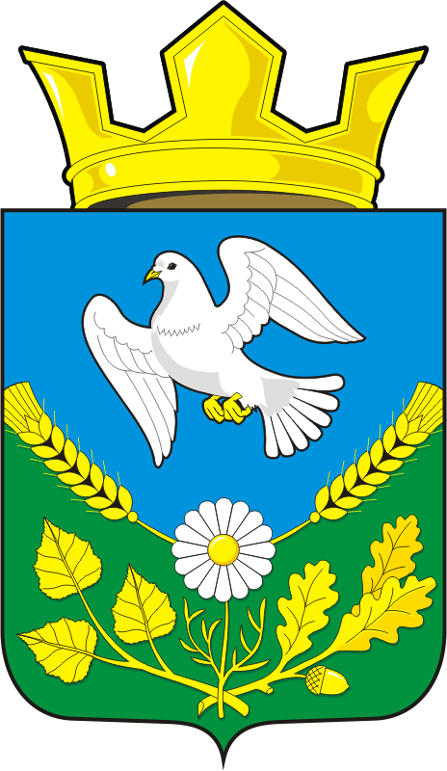
АДМИНИСТРАЦИЯ МУНИЦИПАЛЬНОГО
ОБРАЗОВАНИЯ НАДЕЖДИНСКИЙ СЕЛЬСОВЕТ
САРАКТАШСКОГО РАЙОНА ОРЕНБУРГСКОЙ ОБРАЗОВАНИЯ

РАСПОРЯЖЕНИЕ
с. Надеждинка

от 05.12.2018 г. № 20-р

О проведении общероссийского дня приёма граждан
в муниципальном образовании Надеждинский сельсовет
Саракташского района Оренбургской области
В соответствии с поручением Президента Российской Федерации от 26 апреля 2013 года № Пр – 936 и в целях реализации прав граждан на обращение в органы местного самоуправления в ходе личного приёма:

- Провести 12 декабря 2018 года с 12.00 до 20.00 часов по местному времени личный приём граждан в администрации муниципального образования Надеждинский сельсовет.
- Обеспечить подготовку и провести приём граждан в соответствии с Федеральным законом от 2 мая 2006 года № 59 –ФЗ «О порядке рассмотрения обращений граждан Российской Федерации» и методическим рекомендациям по проведению общероссийского дня приёма граждан, утверждённым заместителем Руководителя Администрации Президента Российской Федерации 20 сентября 2018 года № А1 – 3449о.
- Назначить ответственным за проведение общероссийского дня приёма граждан главу администрации Тимко О.А.
- Контроль за исполнением настоящего распоряжения оставляю за собой.
- Распоряжение вступает в силу со дня его подписания.

Глава администрации
МО Надеждинский сельсовет О.А. Тимко
Разослано: в дело, прокуратуру района.

